温馨提示：
此题库为Word版，请按住Ctrl,滑动鼠标滚轴，调节合适的观
看比例，点击右上角的关闭按钮可返回目录。
考点13 氮族元素
一、选择题
1.(2012·重庆高考·7)下列叙述正确的是 ( )
A.Fe与S混合加热生成FeS₂
B.NaHCO₃的热稳定性大于Na₂CO₃
C.过量的铜与浓硝酸反应有一氧化氮生成
D.白磷在空气中加热到一定温度能转化为红磷
【解题指南】解答本题时应注意物质的特殊性质,如硫元素的氧化性较弱,碳酸钠的稳定性较强,同时注意关键词语“过量”“浓”“空气”等。
【解析】选C。
选项 | 具体分析 | 结论
A | 两者混合加热生成FeS | 错误
B | 碳酸氢钠受热分解生成碳酸钠,因此碳酸钠的热稳定性大于碳酸氢钠 | 错误
C | 铜与浓硝酸反应生成二氧化氮,但是当铜过量时,随着硝酸的浓度降低,产物中便有一氧化氮生成 | 正确
D | 白磷在空气中加热会与氧气反应 | 错误
2.(2012·大纲版全国卷·12)在常压和500℃条件下,等物质的量的Ag₂O、Fe(OH)₃、NH₄HCO₃、NaHCO₃完全分解,所得气体体积依次为V₁、V₂、V₃、V₄。体积大小顺序正确的是 ( )
A.V₃>V₂>V₄>V₁ B.V₃>V₄>V₂>V₁
C.V₃>V₂>V₁>V₄ D.V₂>V₃>V₁>V₄
【解题指南】解答本题时应掌握有关元素化合物的知识。
【解析】选A。常压和500 ℃条件下,水是气体,根据等物质的量物质分解关系式:Ag₂O～O₂,Fe(OH)₃～H₂O,NH₄HCO₃～NH₃～H₂O～CO₂,NaHCO₃～H₂O～CO₂。
3.(2012·上海高考·1) 今年3月修订的《环境空气质量标准》中新纳入的强制监测指标是 ( )
A.PM2.5 B.NO_{x} C.SO₂ D.可吸入颗粒物
【解题指南】解答本题时注意信息要求的是“新纳入”。
【解析】选A。国务院总理温家宝2月29日主持召开国务院常务会议,同意发布新修订的《环境空气质量标准》,新标准增加了细颗粒物(PM2.5)和臭氧8小时浓度限值监测指标。
4.(2012·上海高考·16) 实验室制取少量干燥的氨气涉及下列装置,其中正确的是 ( )
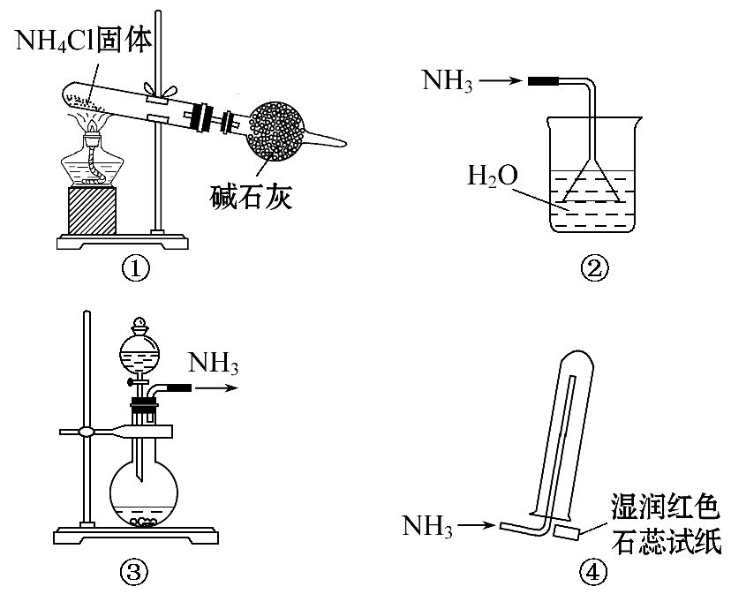
A.①是氨气发生装置 B.③是氨气发生装置
C.②是氨气吸收装置 D.④是氨气收集、检验装置
【解题指南】解答本题时应该注意以下几点:
(1)并不是能生成氨气的反应都能用来制备氨气;
(2)并不是只要在吸收装置中加了漏斗就能防倒吸。
【解析】选B。
① | 因为氯化铵加热时有假“升华”现象,因此不能用氯化铵加热制备氨气。 | 错误
② | 防倒吸装置中漏斗口与液面接触,但是不能没入溶液中。 | 错误
③ | 用浓氨水和生石灰或者是氢氧化钠溶液可以用该装置制备氨气。 | 正确
④ | 湿润的石蕊试纸应该用玻璃棒粘着放在试管口。 | 错误
5.(2012·四川高考·6)下列关于“化学与健康”的说法不正确的是 ( )
A.服用铬含量超标的药用胶囊会对人体健康造成危害
B.食用一定量的油脂能促进人体对某些维生素的吸收
C.“血液透析”利用了胶体的性质
D.光化学烟雾不会引起呼吸道疾病
【解题指南】解答本题时应注意以下几点:
(1)重金属元素会使人体蛋白质变性;
(2)维生素包括脂溶性维生素和水溶性维生素,维生素只有溶解才有可能被吸收。
【解析】选D。

选项 | 具体分析 | 结论
A | 铬元素属于重金属元素,摄入量过多会使人中毒。 | 正确
B | 油脂能促进人体对脂溶性维生素的吸收。 | 正确
C | 血液是胶体,尿素及盐类属于小分子化合物,能通过渗析的方法使其分离。 | 正确
D | 光化学烟雾中含有氮的氧化物,会刺激呼吸道引起呼吸道疾病。 | 不正确
6.(2012·四川高考·13) 向27.2 g Cu和Cu₂O的混合物中加入某浓度的稀硝酸0.5 L,固体物质完全反应,生成NO和Cu(NO₃)₂。在所得溶液中加入1.0 mol·L⁻¹的NaOH溶液1.0 L,此时溶液呈中性,金属离子已完全沉淀,沉淀质量为39.2 g。下列有关说法不正确的是 ( )
A.Cu与Cu₂O的物质的量之比为2∶1
B.硝酸的物质的量浓度为2.6 mol·L⁻¹
C.产生的NO在标准状况下的体积为4.48 L
D.Cu、Cu₂O与硝酸反应后剩余HNO₃为0.2 mol
【解题指南】解答本题时可以按照以下流程
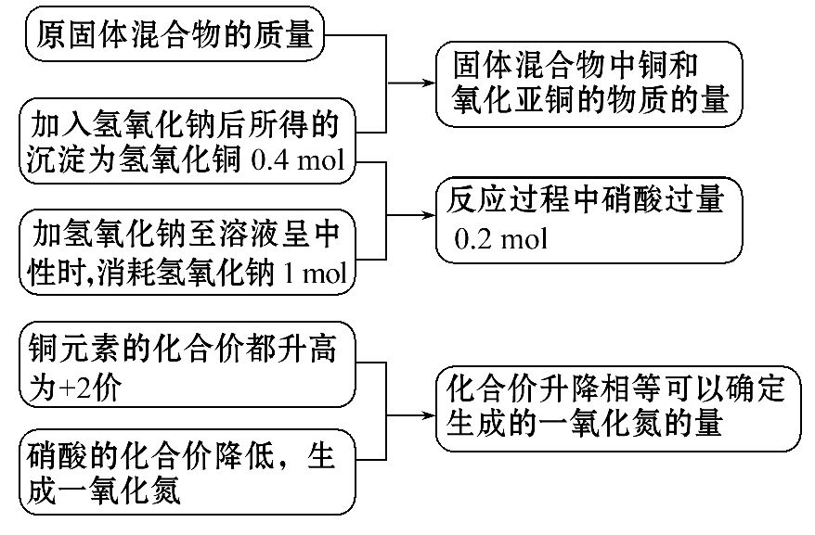
【解析】选B。根据题意得到的金属离子的沉淀为氢氧化铜0.4 mol,根据元素守恒可以确定原混合物中有铜0.2 mol,有氧化亚铜0.1 mol,将溶液变成中性时消耗氢氧化钠1 mol,沉淀铜离子只消耗了0.8 mol,因此反应过程中硝酸过量
0.2 mol,由于固体混合物与硝酸的反应为氧化还原反应,该反应过程中铜元素的化合价均升高为+2价,化合价升高了0.4+0.2=0.6(mol),硝酸中氮原子的化合价由+5价降低为+2价,因此生成的一氧化氮的物质的量为0.2 mol,根据氮元素守恒可以判断原溶液中硝酸的物质的量为1.2 mol,浓度为2.4 mol·L⁻¹。
二、非选择题
7.(2012·上海高考·五大题) 二氧化硒(SeO₂)是一种氧化剂,其被还原后的单质硒可能成为环境污染物,通过与浓HNO₃或浓H₂SO₄反应生成SeO₂以回收Se。
完成下列填空:
27.Se和浓HNO₃反应的还原产物为NO和NO₂,且NO和NO₂的物质的量之比为1∶1,写出Se和浓HNO₃的反应方程式： 。
28.已知:Se+2H₂SO₄(浓)2SO₂↑+SeO₂+2H₂O
2SO₂+SeO₂+2H₂O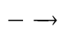Se+2SO₄²⁻+4H⁺
SeO₂、H₂SO₄(浓)、SO₂的氧化性由强到弱的顺序是： 。
29.回收得到的SeO₂的含量,可以通过下面的方法测定:
①SeO₂+KI+HNO₃Se+I₂+KNO₃+H₂O
②I₂+2Na₂S₂O₃Na₂S₄O₆+2NaI
配平方程式①,标出电子转移的方向和数目。
30.实验中,准确称量SeO₂样品0.150 0 g,消耗了0.2000 mol/L的Na₂S₂O₃溶液的25.00 mL,所测定的样品中SeO₂的质量分数为 。
【解题指南】解答本题时注意以下几点:
(1)配平化学反应方程式时用化合价升降法;
(2)用关系式法求氧化还原滴定过程中的待测物质的纯度可以大大简化做题步骤。
【解析】27.硒被浓硝酸氧化后的产物是SeO₂,根据硝酸的还原产物是NO和NO₂且物质的量之比为1∶1可以写出反应的方程式。
28.根据反应方程式中氧化剂的氧化性大于氧化产物可以判断物质的氧化性。
29.①反应中SeO₂被还原成Se,元素的化合价由+4价变成0价,KI被氧化成I₂,元素的化合价由-1价变成0价,最小公倍数是4,因此SeO₂与Se的系数均为1,KI的系数为4,I₂的系数为2,根据元素守恒配平其他的物质。
30.根据29题配平后的反应方程式,找出SeO₂与Na₂S₂O₃的关系为: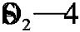根据消耗Na₂S₂O₃的量可以确定参加反应的SeO₂的量。
答案:27.Se+2HNO₃(浓)H₂SeO₃+NO↑+NO₂↑
28.H₂SO₄(浓)>SeO₂>SO₂
29.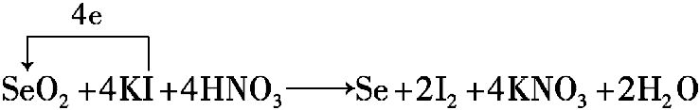
30.0.925 需先煮沸,然后滴加氯化钙稀溶液
8.(2012·上海高考·八大题) 碳酸氢铵是一种重要的铵盐。实验室中,将二氧化碳通入氨水可制得碳酸氢铵,用碳酸氢铵和氯化钠可制得纯碱。
完成下列填空:
41.二氧化碳通入氨水的过程中,先有 晶体(填写化学式)析出,然后晶体溶解,最后析出NH₄HCO₃晶体。
42.含0.800 mol NH₃的水溶液质量为54.0 g,向该溶液通入二氧化碳至反应完全,过滤,得到滤液31.2 g,则NH₄HCO₃的产率为 %。
43.粗盐(含Ca²⁺、Mg²⁺)经提纯后,加入碳酸氢铵可制得碳酸钠。实验步骤依次为:
①粗盐溶解;②加入试剂至沉淀完全,煮沸;③ ;④加入盐酸调pH;
⑤加入 ;⑥过滤;⑦灼烧,冷却,称重。
44.上述步骤②中所加入的试剂为 、 。
45.上述步骤④中加盐酸调pH的目的是 。
46.为探究NH₄HCO₃和NaOH的反应,设计实验方案如下:
含0.1 mol NH₄HCO₃与NaOH的反应可能为 (写离子方程式);
若无沉淀,则NH₄HCO₃与NaOH的反应可能为 (写离子方程式)。
该实验方案有无不妥之处?若有,提出修正意见。
【解题指南】解答本题时注意以下几点:
(1)二氧化碳通入碱溶液,一般先生成正盐,再生成酸式盐;
(2)注意粗盐提纯除杂剂加入的顺序和作用;
(3)碳酸氢铵中铵根离子和碳酸氢根离子均能和氢氧根反应。
【解析】41.二氧化碳通入碱性溶液,先生成碳酸盐,然后碳酸盐和水二氧化碳再生成碳酸氢盐。
42.0.800 mol NH₃能和0.800 mol二氧化碳和水反应生成0.800 mol碳酸氢铵,共0.8×79=63.2 g,溶液质量54.0 g加上通入的二氧化碳的质量0.8×44=35.2 g,减去剩余的溶液31.2 g,生成的碳酸氢铵总共为58.0 g,则NH₄HCO₃的产率为58.0÷63.2 g≈92%。
43、44、45.粗盐的提纯先要加入过量氢氧化钠和碳酸钠除去钙和镁离子,然后加入盐酸除去过量的二者。提纯后的食盐溶液中加入碳酸氢铵溶液生成碳酸钠。
46.和钙离子生成沉淀的是碳酸根离子,如果有沉淀,则发生的应该是碳酸氢根和氢氧根生成碳酸根的反应。如果没有沉淀,则发生的是铵根和氢氧根的反应。为了排除生成的氨气的影响,应该先把溶液煮沸在加入氯化钙溶液。
答案:41.(NH₄)₂CO₃
42.92%
43.过滤;碳酸氢铵
44.氢氧化钠、碳酸钠
45.中和过量的氢氧化钠和碳酸钠
46.HCO₃⁻+OH⁻CO₃²⁻+H₂O
NH₄⁺+OH⁻NH₃↑+H₂O 需先煮沸，然后滴加氯化钙稀溶液
9.(2012·四川高考·26) 下列框图中的字母分别代表一种常见的物质或其溶液,相互之间的转化关系如下图所示(部分产物及反应条件已略去)。已知A、B为气态单质,F是地壳中含量最多的金属元素的单质;E、H、I为氧化物,E为黑色固体,I为红棕色气体;M为红褐色沉淀。
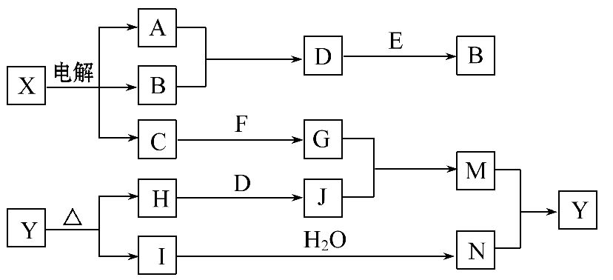
请回答下列问题:
(1)B中所含元素位于元素周期表中第 周期, 族。
(2)A在B中燃烧的现象是 。
(3)D+EB的反应中,被氧化与被还原的物质的物质的量之比是 。
(4)G+JM的离子方程式是 。
(5)Y受热分解的化学方程式是 。
【解题指南】解答本题时注意以下几点:
(1)根据物质的特殊颜色或者特殊的存在形式可以推测元素;
(2)在氧化还原反应中并不是所有反应物的化合价都改变。
【解析】地壳中含量最多的金属为铝,红棕色的气体为二氧化氮,红褐色沉淀为氢氧化铁,电解X为电解饱和食盐水,产物A在B中能燃烧,则A为氯气,B为氢气,D为氯化氢,E为二氧化锰,C为氢氧化钠,G为偏铝酸钠,J为铁盐,两者发生水解相互促进反应,生成氢氧化铁沉淀,I为二氧化氮,则N为硝酸,Y为硝酸铁,H为氧化铁。
(1)根据元素原子的核外电子排布,可以推测元素在周期表中的位置;
(2)氢气在氯气中燃烧发出苍白色的火焰,在集气瓶口有白雾生成;
(3)浓盐酸与二氧化锰反应方程式为:
MnO₂+4HCl(浓)MnCl₂+Cl₂↑+2H₂O，氧化剂与还原剂的物质的量之比为1∶2;
(4)偏铝酸根离子和三价铁离子发生水解相互促进反应;
(5)硝酸铁分解生成氧化铁、二氧化氮,元素化合价只有降低没有升高,因此反应中必然有氧气生成。
答案:(1)3 ⅦA
(2)产生苍白色火焰
(3)2∶1
(4)3AlO₂⁻+Fe³⁺+6H₂O3Al(OH)₃↓+Fe(OH)₃↓
(5)4Fe(NO₃)₃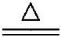2Fe₂O₃+12NO₂↑+3O₂↑
10.(2012·四川高考·28) 甲、乙两个研究性学习小组为测定氨分子中氮、氢原子个数比,设计了如下实验流程:
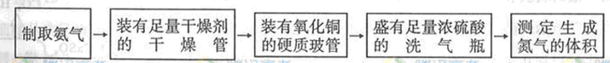
实验中,先用制得的氨气排尽洗气瓶前所有装置中的空气,再连接洗气瓶和气体收集装置,立即加热氧化铜。反应完成后,黑色的氧化铜转化为红色的铜。
如图A、B、C为甲、乙两小组制取氨气时可能用到的装置,D为盛有浓硫酸的洗气瓶。
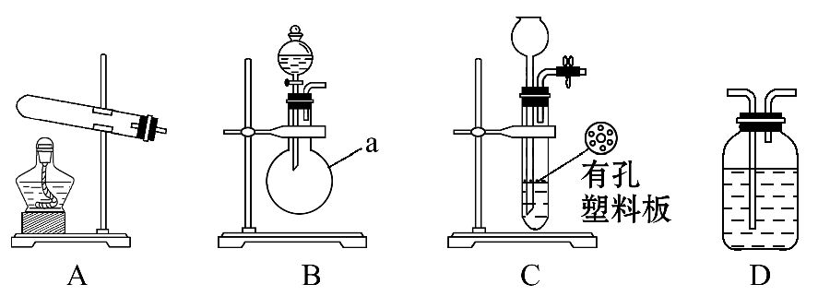
甲小组测得:反应前氧化铜的质量m₁ g、氧化铜反应后剩余固体的质量m₂ g、生成氮气在标准状况下的体积V₁ L。
乙小组测得:洗气前装置D的质量m₃ g、洗气后装置D的质量m₄ g、生成氮气在标准状况下的体积V₂ L。
请回答下列问题:
(1)写出仪器a的名称: 。
(2)检查A装置气密性的操作是 。 (3)甲、乙两小组选择了不同的方法制取氨气,请将实验装置的字母编号和制备原理填写在下表的空格中。
 | 实验装置 | 实验药品 | 制备原理
甲小组 | A | 氢氧化钙、硫酸铵 | 反应的化学方程式为:  ① 。
乙小组 | ② | 浓氨水、氢氧化钠 | 用化学平衡原理分析氢氧化钠的作用:  ③ 。
(4)甲小组用所测数据计算出氨分子中氮、氢的原子个数比为 。
(5)乙小组用所测数据计算出氨分子中氮、氢的原子个数比明显小于理论值,其原因是 。
为此,乙小组在原有实验的基础上增加了一个装有某药品的实验仪器,重新实验。根据实验前后该药品的质量变化及生成氮气的体积,得出了合理的实验结果。该药品的名称是 。
【解题指南】解答本题时注意以下几点:
(1)氨气与氧化铜反应生成铜、氮气和水;
(2)实验室中可以利用铵盐的性质,也可以利用氨水的性质来制备氨气;
(3)浓硫酸属于酸性干燥剂,能够吸收水和碱性气体。
【解析】实验室制备氨气常用两种方法,其原理分别是:铵盐与碱反应释放出氨气和浓氨水中加入强碱导致氨水的电离平衡向左移动,逸出氨气。实验测氨气中氮元素与氢元素的原子个数比是通过测量反应后生成水的量来测氢元素的量、反应后生成氮气的量来测定氮元素的量,如果用直接称量浓硫酸的质量改变来计算水的量时,注意浓硫酸对氨气的吸收。
答案:(1)圆底烧瓶
(2)连接导管,将导管插入水中;加热试管,导管口有气泡产生;停止加热,导管内有水回流并形成一段稳定的水柱
(3)①(NH₄)₂SO₄+Ca(OH)₂2NH₃↑+2H₂O+CaSO₄
②B
③氢氧化钠溶于氨水后放热,增加氢氧根浓度,使NH₃+H₂ONH₃·H₂O NH₄⁺+OH⁻ 向逆方向移动,加快氨气逸出
(4)5V₁∶7(m₁-m₂)
(5)浓硫酸吸收了未反应的氨气,从而使计算的氢的量偏高 碱石灰(氢氧化钠、氧化钙等)
关闭Word文档返回原板块。

